嘉兴市生态绿道规划建设工作领导小组办公室文件
嘉绿建办〔2014〕1号

关于印发《嘉兴市区低影响开发技术
在绿道中的应用模式》的通知

南湖区、秀洲区人民政府，嘉兴经济技术开发区（国际商务区）管委会，嘉城集团，嘉源集团，嘉服集团：
为推进低影响开发技术在绿道建设中的应用，指导低影响开发技术的设计与施工，更好的发挥绿道的作用，减少雨水初期污染，改善城市河网水质，降低雨水径流，削减洪峰流量，增强城市防洪排涝能力。市绿道办编制完成了《嘉兴市区低影响开发技术在绿道中的应用模式》，现印发给你们，请认真组织实施。各县（市、区）可参照执行。

附件：嘉兴市区低影响开发技术在绿道中的应用模式
（附件可从市建委网站下载http://www.jxbuild.gov.cn/index.php或在建筑节能协会网站下载 http://www.jxjnxh.com/index.html）

嘉兴市生态绿道规划建设工作领导小组办公室
2014年5月13日

抄送：绿道领导小组成员单位，各县（市、区）人民政府，赵树梅副市长，李泉明副秘书长。
嘉兴市生态绿道规划建设工作领导小组办公室 | 2014年5月14日印发

嘉兴市区低影响开发技术在绿道中的
应用模式

传统的城市建设均以路面硬化为主，且硬化路面的排水也以强排快排的形式，增加了排涝压力。而由于空气和路面的污染，导致初期雨水水质较差，对水环境也造成了污染。低影响开发技术主要是尽量把雨水入渗到地面下，一方面减少了雨水的排放，降低了城市的内涝风险，另一方面减少了初期雨水对河道的污染。现结合我市绿道工程建设，提出低影响开发技术在绿道中的应用模式如下：
一、慢行道和绿地自身排水
方式一：慢行道不设侧石（或侧石开孔），雨水通过植草浅沟有组织排放，另外高堆土绿地泥土也不进入慢行道，慢行道不积水。
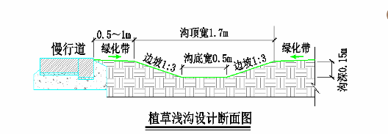

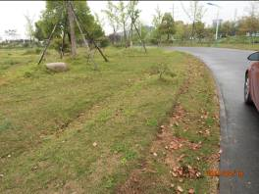
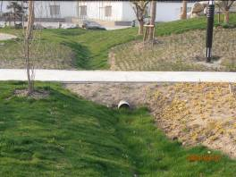

中央公园内植草浅沟
章氏茶园内植草浅沟

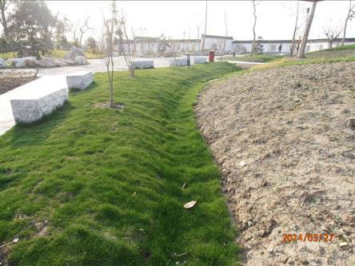

章氏茶园内植草浅沟
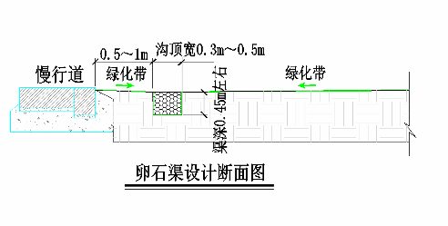
方式二：慢行道不设侧石（或侧石开孔），雨水通过卵石渠有组织排放，另外高堆土绿地泥土也不进入慢行道，慢行道不积水。

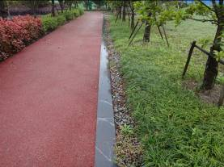
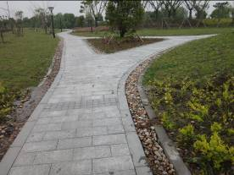

府南公园内卵石渠
秀清广场内卵石渠
二、源头解决周边硬化路面排水和削减污染
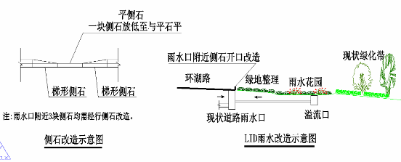
方案一：通过适当改造，将周边硬化路面雨水引入绿道内绿地，可通过改造人形道侧石（拆除侧石或侧石开口）形式，将雨水排入绿地，同时，在绿地中建设雨水花园（雨水花园内换填渗透系数大的材料如砾石、砂、煤渣等），雨水花园中设置雨水溢流设施，将暴雨时的雨水排入雨水管道或河道。

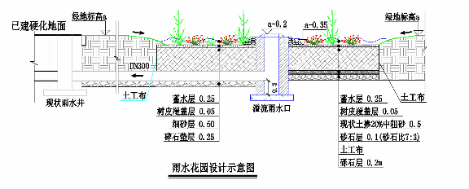

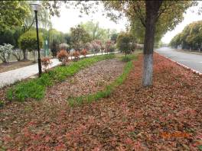
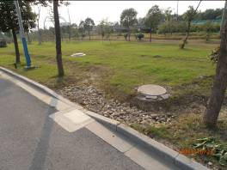

蒋水港绿道雨水花园
东外环河绿道侧石改造
三、末端解决周边硬化路面雨水污染
若绿道沿线遇到已建成的雨水管，则可以在雨水管排入河道之前采取一些措施，削减雨水对河道造成的污染。
方式一：增加物理处理井，如格栅井、沉砂井、或沉淀井。
该方式适用于场地空间有限，雨水中漂浮物、泥沙含量较多的地区。
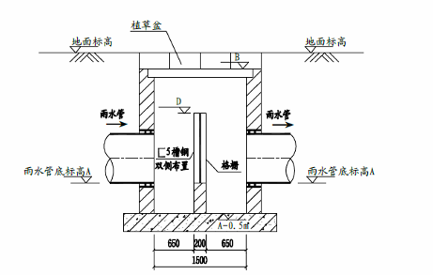

格栅井设计图
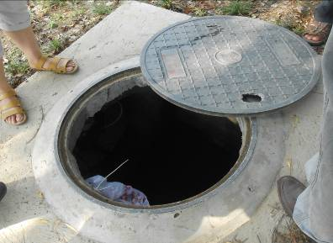

蒋水港绿道格栅井
方式二：增加末端雨水塘或雨水湿地
该方式使用于有较大的场地空间，可有效处理雨水中的COD、氨氮和磷。但需注意有技术措施使雨水塘或雨水湿地内的水进行微循环。

雨水塘设计图

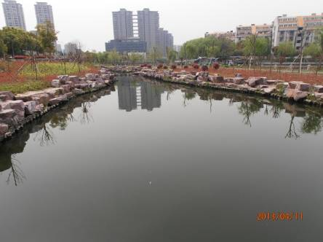

长中港绿道雨水塘

雨水湿地设计图

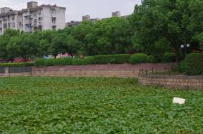
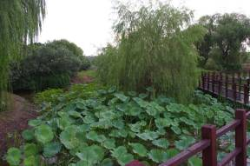

春晓园雨水湿地

方式三：在河道内设生态浮岛
该方式适用于没有空间建设雨水塘或雨水湿地的场所，在河道内设置生态浮岛，通过生态的重新构造，提升河道的自净能力，同时也提升景观效果。

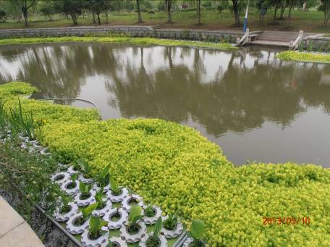

蒋水港绿道生态浮岛

